

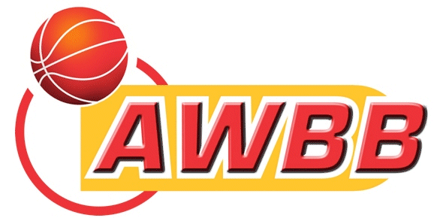


Association Wallonie-Bruxelles de Basketball
Direction technique
Allée du stade Communal 3 – 5100 Jambes
Tel : 081/31.26.48 – Fax : 081/30.18.69 - Email : direction.technique@awbb.be

DEMANDE DE RECONNAISSANCE DE CLINIC
(Fournir un document par clinic)

COORDONNEES DE L’ORGANISATEUR
Nom : Prénom :
N° d’affilié :
Date de naissance :
Adresse : N° Bte
CP : Localité :
Tel (fixe) : GSM :
Fax : E-mail :
Affilié au club : Matricule :

COORDONNEES DU CLINIC
Date :
Heure :
Lieu :
Adresse : N° Bte
CP : Localité :
Sujet du clinic :

COORDONNEES DE L’INTERVENANT
Nom : Prénom :
Date de naissance :
Adresse : N° Bte
CP : Localité :
Tel (fixe) : GSM :
Fax : E-mail :
Diplôme : Club :

Toute demande de reconnaissance doit être
envoyée à la direction technique AWBB,
au moyen de ce document par courrier, fax ou e-mail

L’organisateur s’engage à envoyer le clinic filmé à la Direction Technique AWBB

